Trường: THPT Lê Lợi
Tổ: Vật lí – CNCN

DẠY HỌC THEO CHỦ ĐỀ STEM

1. TÊN CHỦ ĐỀ:

CHẾ TẠO KÍNH TIỀM VỌNG

(Số tiết: 4 ; học sinh lớp 11B1, B4, B5)

2. MÔ TẢ CHỦ ĐỀ
Kính tiềm vọng là một công cụ để quan sát, xung quanh hoặc thông qua một vật thể, chướng ngại vật hoặc điều kiện ngăn cản sự quan sát trực tiếp từ vị trí hiện tại của người quan sát.
Trong chủ đề này, HS sẽ thực hiện thiết kế và chế tạo được Kính tiềm vọng từ các vật liệu có sẵn, sử dụng hệ quang học từ các vật liệu thân thiện với môi trường như các ống nhựa, lăng kính phản xạ toàn phần, keo…..
Theo đó, HS phải tìm hiểu và chiếm lĩnh các kiến thức mới: (xác định kiến thức nền)
- Cấu tạo và nguyên tắc hoạt động của Tiềm vọng
- Hiện tượng khúc xạ, phản xạ toàn phần ánh sáng (Bài 26 + 27 – Vật lí lớp 11).
- Lăng kính (Bài 28 – Vật lí lớp 11).
Đồng thời, HS phải vận dụng các kiến thức cũ của các bài học:
- Phép đối xứng trục (Bài 3 – Toán Hình học lớp 11) (Nhóm gv toán trình bày)
-Thiết kế và bản vẽ kĩ thuật (Bài 8 – Công nghệ lớp 11)

3. MỤC TIÊU
a. Kiến thức và kỹ năng: ( Sau khi hoàn thành chủ đề này, học sinh có khả năng)
– Mô tả được cấu tạo và nguyên tắc hoạt động của kính tiềm vọng
– Nêu được biểu thức và tính được theo công thức của hiện tượng phản xạ toàn phần,
– Áp dụng kiến thức toán thống kê, ghi chép xác định sự rõ nét của các vật cần quan sát trong quá trình làm thí nghiệm nghiên cứu;
– Vận dụng được các kiến thức trong chủ đề và kiến thức đã biết, thiết kế và chế tạo được kính tiềm vọng từ các vật liệu có sẵn, sử dụng hệ quang học từ các vật liệu thân thiện với môi trường như các ống nhựa, lăng kính phản xạ toàn phần.
– Tiến hành được thí nghiệm nghiên cứu và tìm ra điều kiện phù hợp để thiết kế kính tiềm vọng.
– Quan sát các vật để kiểm tra hoạt động của kính tiềm vọng đã chế tạo;
– Vẽ được bản thiết kế kính tiềm vọng thân thiện với môi trường.
– Chế tạo được kính tiềm vọng theo bản thiết kế;
– Trình bày, bảo vệ được ý kiến của mình và phản biện ý kiến của người khác;
– Hợp tác trong nhóm để cùng thực hiện nhiệm vụ học tập.
b. Phát triển phẩm chất:
– Có thái độ tích cực, hợp tác trong làm việc nhóm;
– Yêu thích, say mê nghiên cứu khoa học;
– Có ý thức bảo vệ môi trường.
c. Phát triển năng lực:
– Năng lực khoa học tự nhiên
– Năng lực giải quyết vấn đề và sáng tạo;
– Năng lực giao tiếp và hợp tác nhóm để thống nhất bản thiết kế và phân công thực hiện từng phần nhiệm vụ cụ thể.

4. THIẾT BỊ
GV sẽ hướng dẫn HS sử dụng một số thiết bị sau khi học chủ đề:
- Một số nguyên vật liệu như: Giấy các-tông, ống nhựa, co nhựa, keo pvc, kéo, dao rọc giấy, thước kẻ, thước đo góc, keo dán, giấy màu, lăng kính phản xạ toàn phần (có thể thay thế bằng gương phẳng).

5. TIẾN TRÌNH DẠY HỌC

Hoạt động 1. XÁC ĐỊNH YÊU CẦU THIẾT KẾ

VÀ CHẾ TẠO KÍNH TIỀM VỌNG (tiết 1-45 phút, tại lớp)

a. Mục đích của hoạt động
- Kính tiềm vọng giúp ngư dân xác định hướng đi cho thuyền khi thời tiết xấu, hoặc quan sát một số địa điểm khi bị che khuất tầm nhìn...
- Kính tiềm vọng dễ làm, chi phí thấp.
- Tiếp nhận được nhiệm vụ thiết kế, hiểu rõ các tiêu chí đánh giá sản phẩm (gọn, nhẹ, dễ sử dụng, giá thành thấp…)

b. Nội dung hoạt động
- Tìm hiểu về một số kính tiềm vọng trong thực tế để xác định kiến thức về phản xạ ánh sáng, tính chất ảnh tạo bởi lăng kính phản xạ toàn phần.
- GV thống nhất với HS về kế hoạch triển khai dự án và tiêu chí đánh giá sản phẩm của dự án.

c. Dự kiến sản phẩm học tập của học sinh
- cá nhân chế tạo được sản phẩm thể hiện được việc lỉnh hội, tiếp thu kiến thức mới - - Bản mô tả dự án và phân công nhiệm vụ, thời gian thực hiện dự án và yêu cầu sản phẩm cụ thể, có tính sáng tạo và có hiệu quả thiết thực.

d. Cách thức tổ chức hoạt động
Bước 1. Đặt vấn đề, chuyển giao nhiệm vụ
- Kính tiềm vọng là một thiết bị giúp ngư dân xác định hướng đi cho thuyền khi thời tiết xấu,hoặc quan sát một số địa điểm khi bị che khuất tầm nhìn...
- Trên cơ sở GV đã giao nhiệm vụ cho HS về nhà tìm hiểu thông tin về kính tiềm vọng phổ biến hiện nay.
GV đặt câu hỏi để HS trả lời:
- Một tàu ngầm đang lặn sâu dưới biển, muốn quan sát một vật trên mặt nước thì cần dụng cụ nào?
- Khi chiến tranh người dân ở dưới hầm muốn quan sát trên hầm thì làm cách nào?
- Em hãy nghĩ ra một dụng cụ nào có thể làm được điều đó?
GV tổng kết bổ sung, chỉ ra được: đặc điểm, hình dạng của kính tiềm vọng; giải thích nguyên lí hoạt động của kính tiềm vọng.
Bước 2. Giao nhiệm vụ cho HS và xác lập yêu cầu của sản phẩm
GV nêu nhiệm vụ: chia lớp làm 4 nhóm (10 HS/nhóm), các nhóm sẽ thực hiện dự án “Thiết kế và chế tạo kính tiềm vọng”.
Sản phẩm kính tiềm vọng cần đạt được các yêu cầu về quan sát sự vật và hiện tượng , chi phí cụ thể như sau:
Yêu cầu đối với sản phẩm kính tiềm vọng:
Phiếu đánh giá số 1: Đánh giá sản phẩm kính tiềm vọng
Tiêu chí | Điểm tối đa
Kính tiềm vọng được làm từ ống nhựa, bìa cactong, gương phẳng (thay cho lăng kính phản xạ toàn phần), keo | 2
Quan sát rõ các vật. | 2
Hình thức đẹp. | 1
Kích thước nhỏ, gọn nhẹ | 1
Hệ thống xoay được 360⁰, có thể kéo dài hoặc co lại tùy vào điều kiện sử dụng. | 2
Có tính ổn định cao khi hoạt động ngoài trời | 2
Tổng điểm | 10
Bước 3.GV thống nhất kế hoạch triển khai
Hoạt động chính | Thời lượng
Hoạt động 1: Giao nhiệm vụ dự án | Tiết 1 – tại lớp
Hoạt động 2: Nghiên cứu kiến thức nên và chuẩn bị bản thiết kế sản phẩm để báo cáo. | 1 tuần (HS tự học ở nhà theo nhóm).
Hoạt động 3: Báo cáo phương án thiết kế. | Tiết 2 – Theo nhóm gv phụ trách
Hoạt động 4: Chế tạo, thử nghiệm sản phẩm | 1 tuần (HS tự làm ở nhà theo nhóm).
Hoạt động 5: Triển lãm, giới thiệu sản phẩm. | Tiết 3,4 – tổ chức trước toàn trường
Trong đó, GV nêu rõ nhiệm vụ ở nhà của hoạt động 2:
- Nghiên cứu kiến thức liên quan: Cấu tạo và nguyên tắc hoạt động của kính tiềm vọng
-Tiến hành thí nghiệm xác định sự phụ thuộc của ảnh rõ nét được xét phụ thuộc vào các yếu tố như thế nào
-Vẽ bản vẽ kính và bản thiết kế sản phẩm để báo cáo trong buổi học kế tiếp.
- Các tiêu chí đánh giá bài trình bày, bản vẽ và bản thiết kế sản phẩm được sử dụng theo Phiếu đánh giá số 2.
Phiếu đánh giá số 2: Đánh giá bài báo cáo và bản thiết kế sản phẩm
Tiêu chí | Điểm tối đa | Điểm đạt được
Bản vẽ sơ đồ kính được vẽ rõ ràng, đúng nguyên lí; đáp ứng yêu cầu để quan sát sự vật và hiện tượng rõ nét. | 2
Bản thiết kế kiểu dáng của kính được vẽ rõ ràng, đẹp, sáng tạo, khả thi; | 2
Giải thích rõ nguyên lí hoạt động của kính; | 4
Trình bày rõ ràng, logic, sinh động. | 2
Tổng điểm | 10
GV cần nhấn mạnh: Khi báo cáo phương án thiết kế sản phẩm học sinh phải vận dụng kiến thức nền để giải thích, trình bày nguyên lí hoạt động của sản phẩm. Vì vậy, tiêu chí này có trọng số điểm lớn nhất.

Hoạt động 2. NGHIÊN CỨU KIẾN THỨC NỀN VÀ XÂY DỰNG BẢN THIẾT KẾ

a. Mục đích của hoạt động
Học sinh hình thành kiến thức mới về phản xạ ánh sáng, tính chất ảnh tạo bởi lăng kính phản xạ toàn phần, quan sát ảnh tạo bởi lăng kính phản xạ toàn phần; đề xuất được giải pháp và xây dựng bản thiết kế

b. Nội dung hoạt động
Học sinh tự học và làm việc nhóm thảo luận thống nhất các kiến thức liên quan, làm thí nghiệm, vẽ bản thiết kế kính và sản phẩm.
GV đôn đốc, hỗ trợ tài liệu, giải đáp thắc mắc cho các nhóm

c. Dự kiến sản phẩm của học sinh
- Học sinh xác định và ghi được thông tin, kiến thức về phản xạ ánh sáng, tính chất ảnh tạo bởi lăng kính phản xạ toàn phần, quan sát ảnh tạo bởi lăng kính phản xạ toàn phần.
- Học sinh đề xuất và lựa chọn giải pháp có căn cứ, xây dựng được bản thiết kế đảm bảo các tiêu chí.

d. Cách thức tổ chức hoạt động
- Giáo viên giao nhiệm vụ cho học sinh:
● Nghiên cứu kiến thức trọng tâm: phản xạ ánh sáng, tính chất ảnh tạo bởi lăng kính phản xạ toàn phần, quan sát ảnh tạo bởi lăng kính phản xạ toàn phần.
Xây dựng bản thiết kế theo yêu cầu;
Lập kế hoạch trình bày và bảo vệ bản thiết kế.
- Học sinh thực hiện nhiệm vụ theo nhóm:
Tự đọc và nghiên cứu sách giáo khoa, các tài liệu tham khảo, tìm kiếm thông tin trên Internet…
Đề xuất và thảo luận các ý tưởng ban đầu, thống nhất một phương án thiết kế tốt nhất;
Xây dựng và hoàn thiện bản thiết kế;
Lựa chọn hình thức và chuẩn bị nội dung báo cáo.
- Giáo viên quan sát, hỗ trợ học sinh khi cần thiết.
- Bản thiết kế kính tiềm vọng của học sinh:

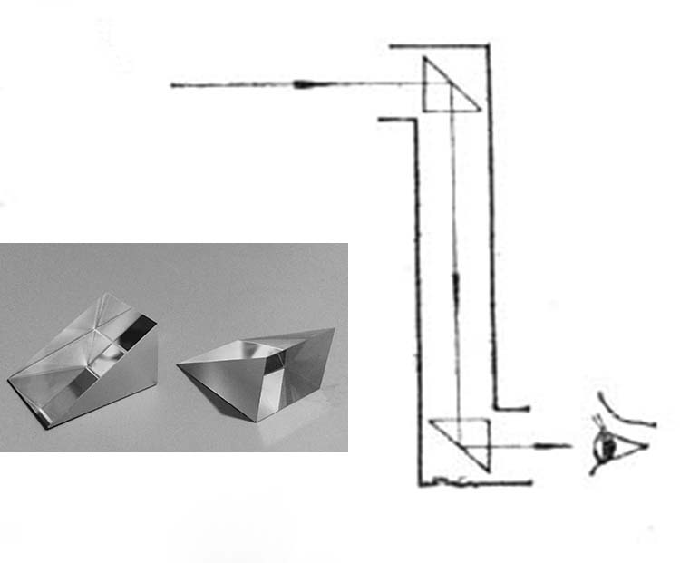

Hoạt động 3. TRÌNH BÀY BẢN THIẾT KẾ
a. Mục đích của hoạt động
Học sinh hoàn thiện được bản thiết kế kính tiềm vọng của nhóm mình.
b. Nội dung hoạt động
- Học sinh trình bày, giải thích và bảo vệ bản thiết kế theo các tiêu chí đề ra. Chứng bằng tính toán cụ thể.
- Thảo luận, đặt câu hỏi và phản biện các ý kiến về bản thiết kế; ghi lại các nhận xét, góp ý; tiếp thu và điều chỉnh bản thiết kế nếu cần.
- Phân công công việc, lên kế hoạch chế tạo và thử nghiệm.

c. Dự kiến sản phẩm của học sinh
Bản thiết kế sau khi được điều chỉnh và hoàn thiện.

d. Cách thức tổ chức hoạt động
- Giáo viên đưa ra yêu cầu về:
Nội dung cần trình bày;
Thời lượng báo cáo;
Cách thức trình bày bản thiết kế và thảo luận.
- Học sinh báo cáo, thảo luận.
- Giáo viên điều hành, nhận xét, góp ý và hỗ trợ học sinh.
- Trình bày câu hỏi về kiến thức nền
? Kính tiềm vọng có cấu tạo như thế nào?
? Kính tiềm vọng hoạt động như thế nào?
- Trình bày câu hỏi về định hướng thiết kế
? Sử dụng những nguyên liệu gì để tạo được kính tiềm vọng?
? Các bộ phận của kính được lắp ghép với nhau như thế nào?

Hoạt động 4. CHẾ TẠO MẪU THỬ NGHIỆM VÀ ĐÁNH GIÁ

KÍNH TIỀM VỌNG

a.Mục đích của hoạt động
- Học sinh dựa vào bản thiết kế đã lựa chọn để chế tạo kính tiềm vọng đảm bảo yêu cầu đặt ra.
- Học sinh thử nghiệm, đánh giá sản phẩm và điều chỉnh nếu cần.

b. Nội dung hoạt động
- Học sinh sử dụng các nguyên vật liệu và dụng cụ cho trước để tiến hành chế tạo theo bản thiết kế.
- Trong quá trình chế tạo các nhóm đồng thời thử nghiệm và điều chỉnh nếu cần

c. Dự kiến sản phẩm của học sinh
Mỗi nhóm có một sản phầm là một kính tiềm vọng đã được hoàn thiện và thử nghiệm.
d. Cách thức tổ chức hoạt động
- Giáo viên giao nhiệm vụ:
● Sử dụng các nguyên vật liệu và dụng cụ cho trước để chế tạo theo bản thiết kế;
● Thử nghiệm, điều chỉnh và hoàn thiện sản phẩm.
- Học sinh tiến hành chế tạo, thử nghiệm và hoàn thiện sản phẩm theo nhóm.
- Giáo viên quan sát, hỗ trợ học sinh nếu cần.

Hoạt động 5. TRÌNH BÀY SẢN PHẨM

a.Mục đích của hoạt động
Các nhóm học sinh giới thiệu trước lớp, chia sẻ về kết quả thử nghiệm, thảo luận và định hướng cải tiến sản phẩm.

b. Nội dung hoạt động
- Các nhóm trình diễn sản phẩm trước lớp.
- Đánh giá sản phẩm dựa trên các tiêu chí đã đề ra:
● Độ bền vững kết cấu (tiêu chuẩn chiều cao, chịu lực);
● Độ ổn định khi vận hành.
- Chia sẻ, thảo luận để tiếp tục điều chỉnh, hoàn thiện sản phẩm.
● Các nhóm tự đánh giá kết quả nhóm mình và tiếp thu các góp ý, nhận xét từ giáo viên và các nhóm khác;
● Sau khi chia sẻ và thảo luận, đề xuất các phương án điều chỉnh sản phẩm;
● Chia sẻ các khó khăn, các kiến thức và kinh nghiệm rút ra qua quá trình thực hiện nhiệm vụ thiết kế và chế tạo.

c. Dự kiến sản phẩm của học sinh
Kính tiềm vọng đã được chế tạo và nội dung trình bày báo cáo của các nhóm.
d. Cách thức tổ chức hoạt động
- Giáo viên giao nhiệm vụ: các nhóm trình diễn sản phẩm trước toàn trường và tiến hành thảo luận, chia sẻ.
- Học sinh trình diễn, thử nghiệm để đánh giá mức vững vàng và ổn định đúng tiêu chí.
- Các nhóm chia sẻ về kết quả, đề xuất các phương án điều chỉnh, các kiến thức và kinh nghiệm rút ra trong quá trình thực hiện nhiệm vụ thiết kế và chế tạo.
- Khán giả đưa ra các câu hỏi thắc mắc cho các nhóm.
- Giáo viên đánh giá, kết luận và tổng kết.

TRƯỜNG THPT LÊ LỢI
Chủ đề: …………………………………………………………………………

HỒ SƠ HỌC TẬP CỦA NHÓM
NHÓM SỐ:……..

Họ và tên giáo viên hướng dẫn giảng dạy:

Họ và tên giáo viên hướng dẫn chế tạo:
THÍ NGHIỆM KHÁM PHÁ KIẾN THỨC
Nguyên vật liệu:
-
-
Hướng dẫn làm thí nghiệm:
+
+
KẾT LUẬN

MỘT SỐ GHI CHÚ SAU KHI BÁO CÁO:

BẢNG PHÂN CÔNG NHIỆM VỤ CHO THÀNH VIÊN CỦA NHÓM

TT | Họ và tên | Vai trò | Nhiệm vụ
1 | Nguyễn Văn A | Trưởng nhóm | Quản lý, tổ chức chung, thuyết trình sản phẩm
2 | Nguyễn Văn B | Thư ký | Ghi chép, lưu trữ hồ sơ học tập của nhóm
3 | Nguyễn Văn C | Thành viên | Lắp ghép, hoàn thiện sản phẩm
4 | Nguyễn Văn D | Thành viên | Photo hồ sơ, tài liệu học tập
5 | Nguyễn Văn E | Thành viên | Chụp ảnh, ghi hình minh chứng
6 | Nguyễn Văn F | Thành viên | Mua vật liệu
7 | Nguyễn Văn G | Thành viên | Thiết kế, biên soạn, chỉnh sửa nội dung
8 | Nguyễn Văn H | Thành viên | Chụp ảnh, ghi hình minh chứng
9 | Nguyễn Văn I | Thành viên | Lắp ghép, hoàn thiện sản phẩm
10 | Nguyễn Văn K | Thành viên | Mua vật liệu

KẾ HOẠCH THỰC HIỆN
Vấn đề/ Nhiệm vụ/ Dự án cần thực hiện:

…………………………………………
Kế hoạch triển khai
TT | Hoạt động | Sản phẩm | Tiêu chí đánh giá cơ bản | Thời gian | Người phụ trách
1 | Xác định yêu cầu thiết kế và chế tạo kính tiềm vọng | - Ghi được bài ghi của cá nhân về kiến thức mới.  - Bản mô tả dự án và phân công nhiệm vụ, thời gian thực hiện dự án và yêu cầu sản phẩm. | - Bài ghi rõ ràng.  - Bản mô tả chi tiết, cụ thể.  - Bản phân công nhiệm vụ rõ ràng. | 1 tiết | Cả nhóm
2 | Nghiên cứu kiến thức nền  và xây dựng bản thiết kế | - Học sinh xác định và ghi được thông tin, kiến thức về phản xạ ánh sáng, tính chất ảnh tạo bởi lăng kính phản xạ toàn phần, quan sát ảnh tạo bởi lăng kính phản xạ toàn phần.  - Học sinh đề xuất và lựa chọn giải pháp có căn cứ, xây dựng được bản thiết kế đảm bảo các tiêu chí. | - Xác định đúng kiến thức nền liên quan.  - Xây dựng được bản vẽ và bản thiết kế đảm bảo các tiêu chí. | 2 ngày  5 ngày | Cả nhóm
3 | Trình bày bản thiết kế | Bản thiết kế sau khi được điều chỉnh và hoàn thiện. | - Xây đựng được bản thiết kế hoàn chỉnh. | 1 tiết | Cả nhóm
4 | Chế tạo mẫu thử nghiệm và đánh giá  kính tiềm vọng | Mỗi nhóm có một sản phẩm là một kính tiềm vọng đã được hoàn thiện và thử nghiệm. | - Sản phẩm kính tiềm vọng hoàn thiện. | 1 tuần | Cả nhóm
5 | Trình bày sản phẩm | Kính tiềm vọng đã được chế tạo và nội dung trình bày báo cáo của các nhóm. | - Sản phẩm kính tiềm vọng và bản thuyết trình hoàn chỉnh. | 2 tiết | Nguyễn Văn …

CÁC TIÊU CHÍ ĐÁNH GIÁ.
Bảng 1: Bảng tiêu chí đánh giá hoạt động báo cáo kiến thức nền
TT | Tiêu chí | Điểm
Báo cáo kiến thức
1 | Đầy đủ nội dung cơ bản về chủ đề báo cáo | 2
2 | Kiến thức chính xác khoa học | 3
Hình thức
3 | Bài trình chiếu có bố cục hợp lý | 1
4 | Bài trình chiếu có màu sắc, hình ảnh hài hòa | 1
Kỹ năng thuyết trình
5 | Trình bày thuyết phục | 1
6 | Trả lời được câu hỏi phản biện | 1
7 | Tham gia đóng góp ý kiến, đặt câu hỏi phản biện cho nhóm báo cáo | 1
Tổng điểm |  | 10
Bảng 2: Bảng tiêu chí đánh giá hoạt động báo cáo phương án thiết kế
TT | Tiêu chí | Điểm
Bản phương án thiết kế
1 | Có chú thích đầy đủ các bộ phận thiết bị | 1
2 | Có liệt kê rõ danh mục các nguyên vật liệu cần sử dụng | 1
3 | Có đầy đủ các thông số kỹ thuật | 1
4 | Có trình bày sơ đồ nguyên lý hoạt động của kính tiềm vọng | 1
5 | Mô tả được nguyên lý hoạt động của kính tiềm vọng | 1
Hình thức bản thiết kế
6 | Hình vẽ và chú thích rõ ràng dễ quan sát | 1
7 | Poster có màu sắc hài hòa, bố cục hợp lý | 1
Kỹ năng thuyết trình
8 | Trình bày thuyết phục | 1
9 | Trả lời được câu hỏi phản biện | 1
10 | Tham gia đóng góp ý kiến, đặt câu hỏi phản biện chất lượng cho nhóm báo cáo. | 1
Tổng điểm |  | 10
Bảng 3: Bảng tiêu chí đánh giá hoạt động báo cáo sản phẩm
TT | Tiêu chí | Điểm
Kính tiềm vọng
1 | Bản vẽ sơ đồ kính được vẽ rõ ràng, đúng nguyên lí; đáp ứng yêu cầu để quan sát sự vật và hiện tượng rõ nét. | 1
2 | Bản thiết kế kiểu dáng của kính được vẽ rõ ràng, đẹp, sáng tạo, khả thi; | 1
3 | Giải thích rõ nguyên lí hoạt động của kính; | 1
4 | Trình bày rõ ràng, logic, sinh động; | 1
5 | Chi phí thấp. | 1
Bài báo cáo
6 | Nêu được tiến trình thử nghiệm đánh giá để có được phiên bản hiện tại | 1
7 | Nguyên lý hoạt động | 1
Kỹ năng thuyết trình
8 | Trình bày thuyết phục | 1
9 | Trả lời được câu hỏi phản biện | 1
10 | Tham gia đóng góp ý kiến, đặt câu hỏi phản biện chất lượng cho nhóm báo cáo. | 1
Tổng điểm |  | 10
Bảng 4: Bảng tiêu chí đánh giá kỹ năng làm việc nhóm
TT | Tiêu chí | Điểm
1 | Kế hoạch có tiến trình và phân công nhiệm vụ rõ ràng và hợp lí | 5
2 | Mỗi thành viên tham gia đóng góp ý tưởng, hợp tác hiệu quả để hoàn thành dự án. | 5

HƯỚNG DẪN TÌM HIỂU KIẾN THỨC NỀN
(Thực hiện ở nhà)
Nhiệm vụ:
Nghiên cứu kiến thức liên quan về:
- Cấu tạo và nguyên tắc hoạt động của Tiềm vọng;
- Hiện tượng khúc xạ, phản xạ toàn phần ánh sáng (Bài 26 + 27 – Vật lí lớp 11).
- Lăng kính (Bài – Vật lí lớp 11).
Đồng thời, HS phải vận dụng các kiến thức cũ của các bài học:
- Phép đối xứng trục (Bài 3 – Toán Hình học lớp 11 nâng cao)
-Thiết kế và bản vẽ kĩ thuật (Bài 8 – Công nghệ lớp 11)
Hướng dẫn thực hiện:
- Nghiên cứu sách giáo khoa, mạng internet.
- Thảo luận nhóm để thống nhất kiến thức nền.
THIẾT KẾ SẢN PHẨM
(Thực hiện khi nhóm làm việc đề xuất giải pháp thiết kế và báo cáo)
Hướng dẫn:
Chia sẻ kiến thức nền đã tìm hiểu với các thành viên trong nhóm.
Thảo luận, đề xuất giải pháp thiết kế.
Vẽ bản kính và thiết kế sản phẩm, giải thích nguyên lý hoạt động
Hình ảnh bản thiết kế:
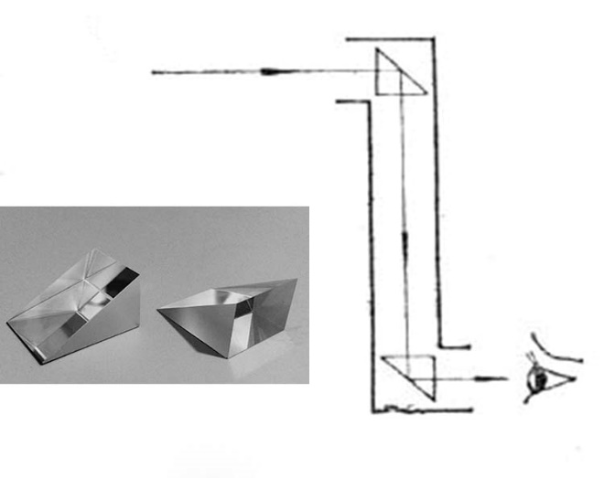
Mô tả thiết kế và giải thích:
- Hai lăng kính phản xạ toàn phần ánh sáng để tạo ảnh của vật cần quan sát.
- Ống nhựa hình trụ đường kính 7,5 cm tạo ra ống đồng trục, đối xứng để gắn 2 lăng kính.
- Hai co nhựa.
Nhận xét, góp ý của giáo viên và các nhóm

Các nguyên vật liệu và dụng cụ sử dụng:
STT | Tên nguyên vật liệu, dụng cụ | Số lượng dự kiến
1 | - Lăng kính phản xạ toàn phần (thay thế bằng gương phẳng) | 2
2 | - Ống nhựa hình trụ đường kính 7,5 cm. | 3
3 | - Co nhựa. | 2
4 | - Keo | 2

Quy trình thực hiện dự kiến:
Các bước | Nội dung | Thời gian dự kiến
1. | Sử dụng các nguyên vật liệu và dụng cụ cho trước để chế tạo theo bản thiết kế; | 2
2 | Thử nghiệm, điều chỉnh và hoàn thiện sản phẩm. | 4
NHẬT KÍ THIẾT KẾ KÍNH TIỀM VỌNG
(Thực hiện ở nhà)
Ghi lại các hoạt động thiết kế, các vấn đề gặp phải, nguyên nhân và cách giải quyết.

GÓP Ý VÀ CHỈNH SỬA SẢN PHẨM
(Thực hiện trong buổi trình bày sản phẩm)
Ghi lại góp ý, nhận xét của các nhóm và giáo viên về sản phẩm của nhóm khi báo cáo.
Đưa ra các điều chỉnh cần thiết để hoàn thiện sản phẩm.

SẢN PHẨM VÀ HÌNH ẢNH MINH HỌA HOẠT ĐỘNG CỦA NHÓM

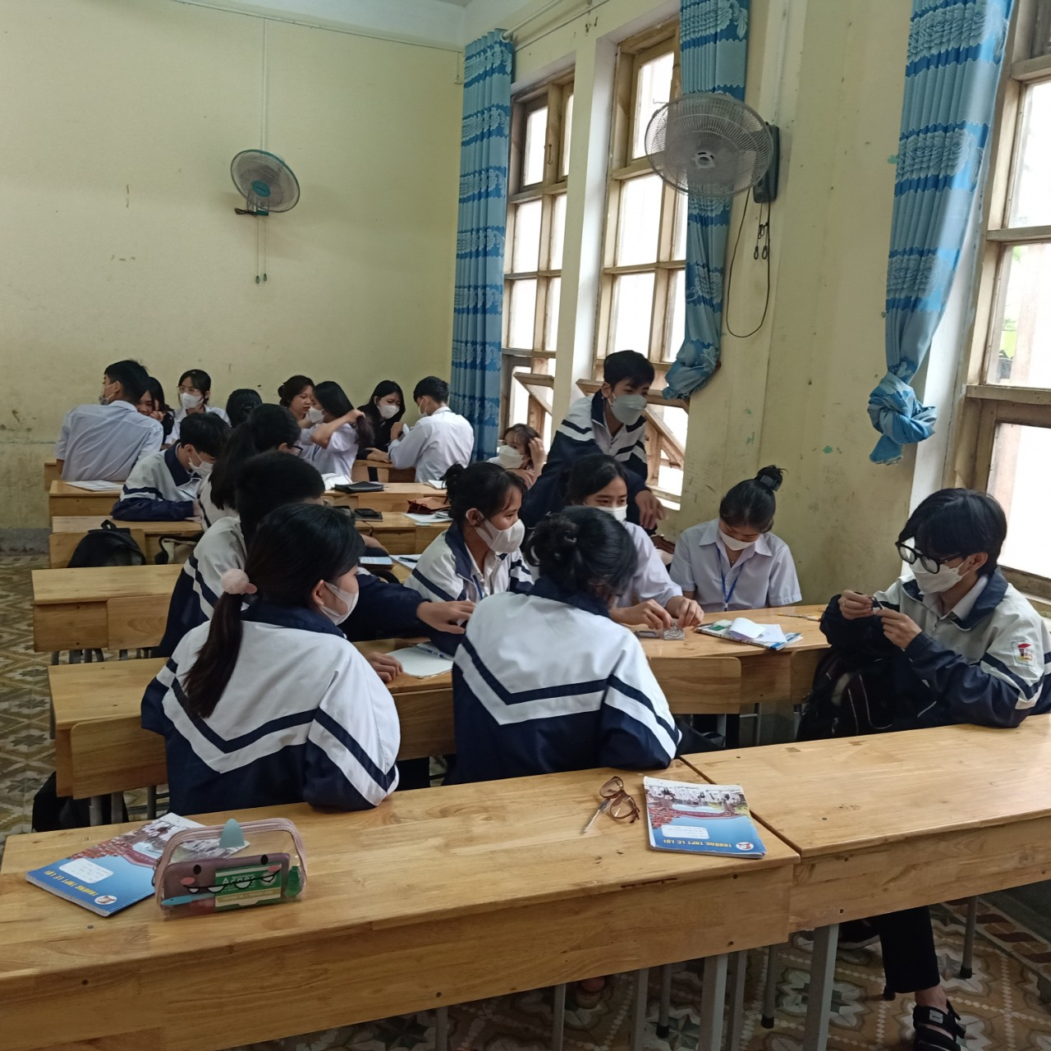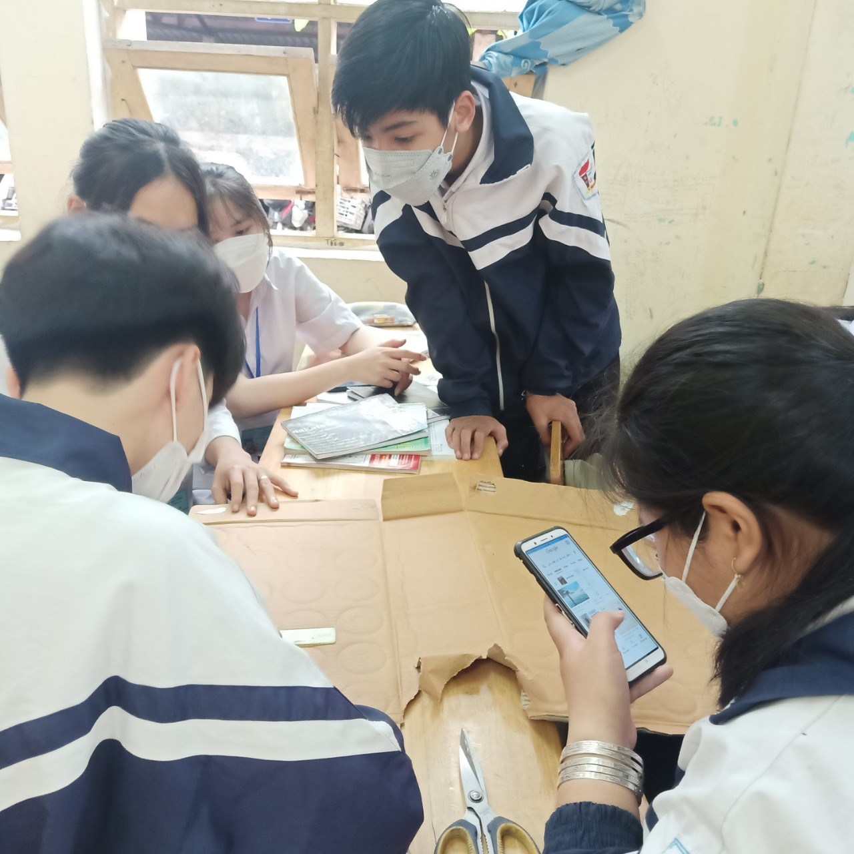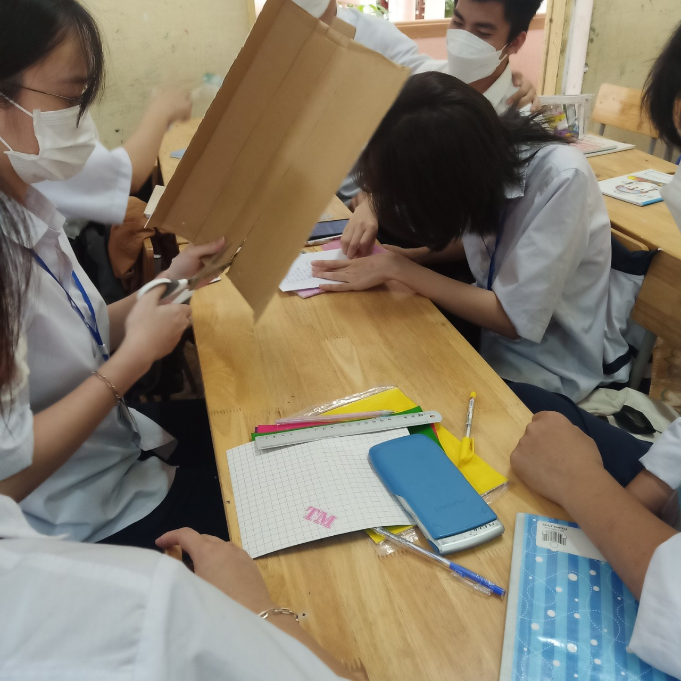

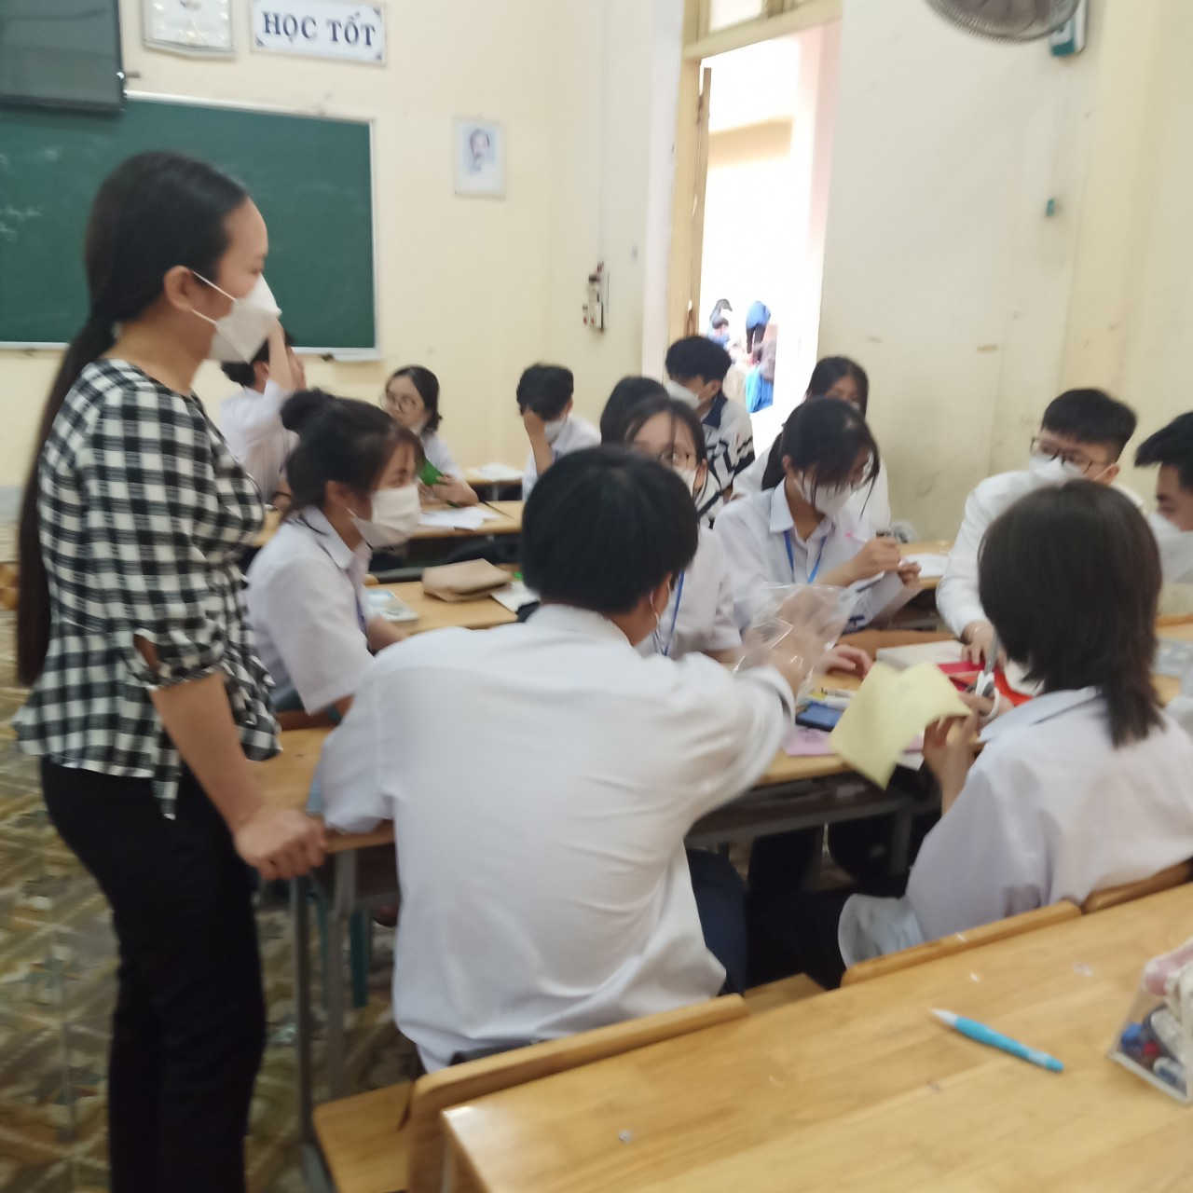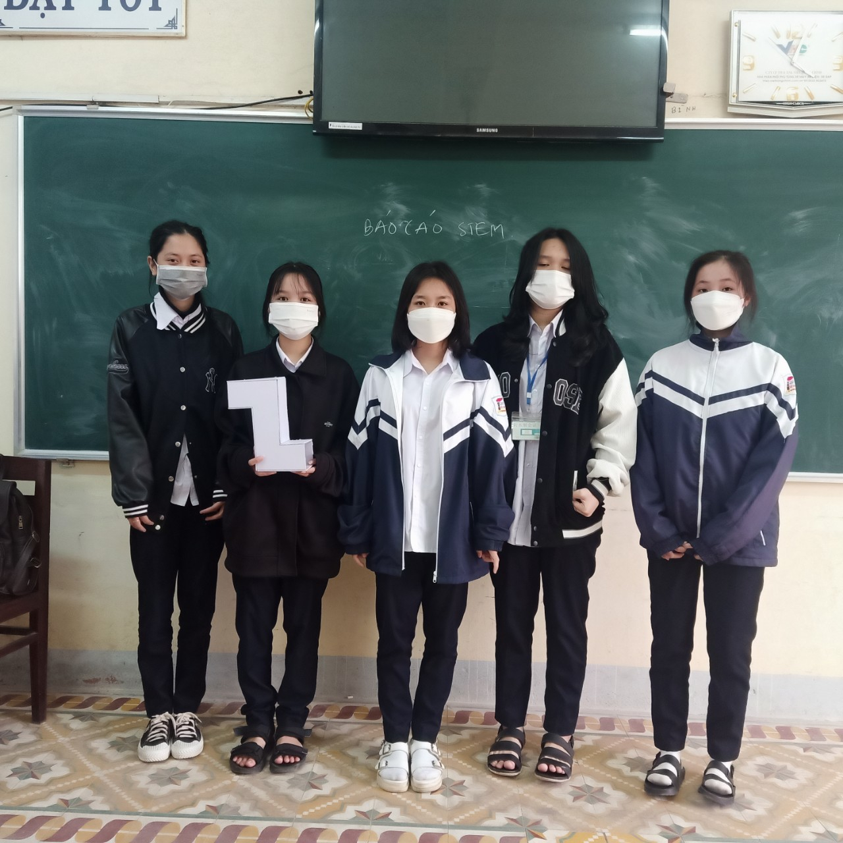
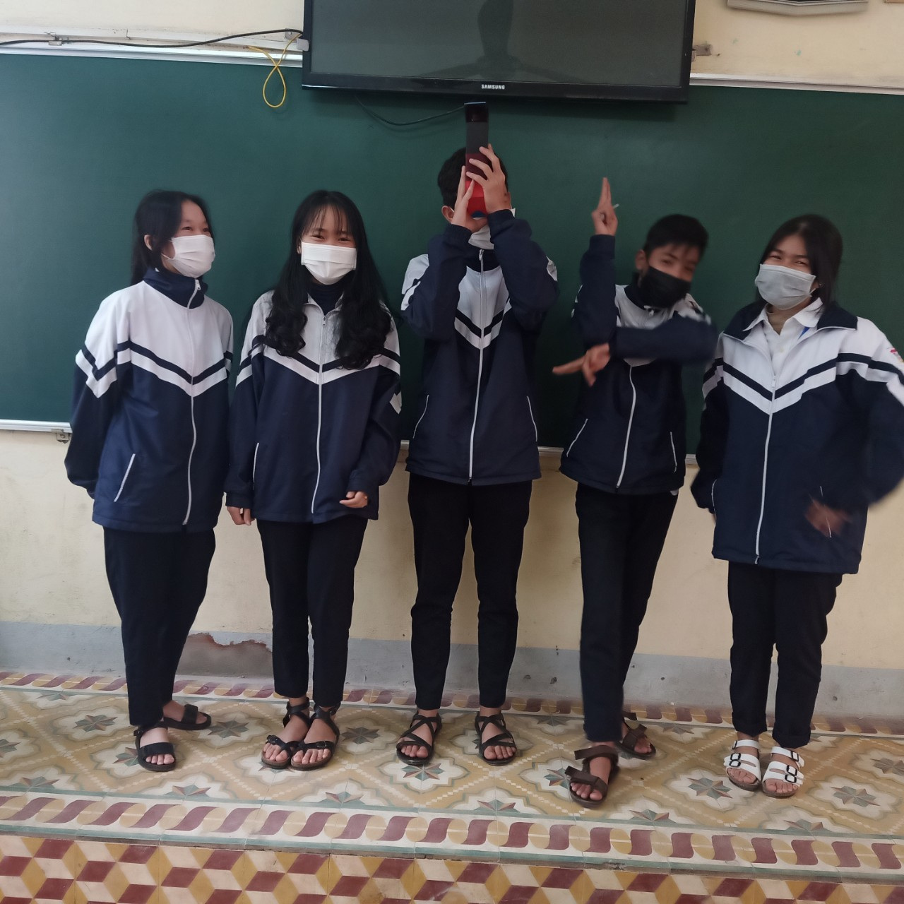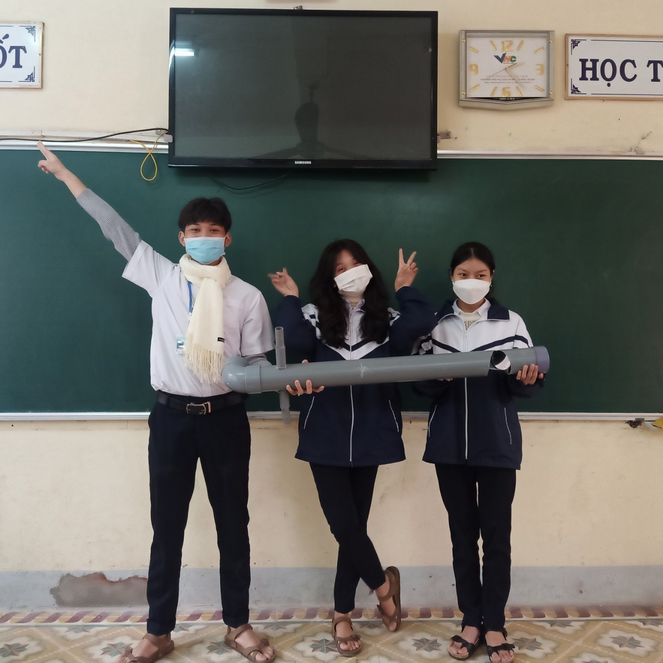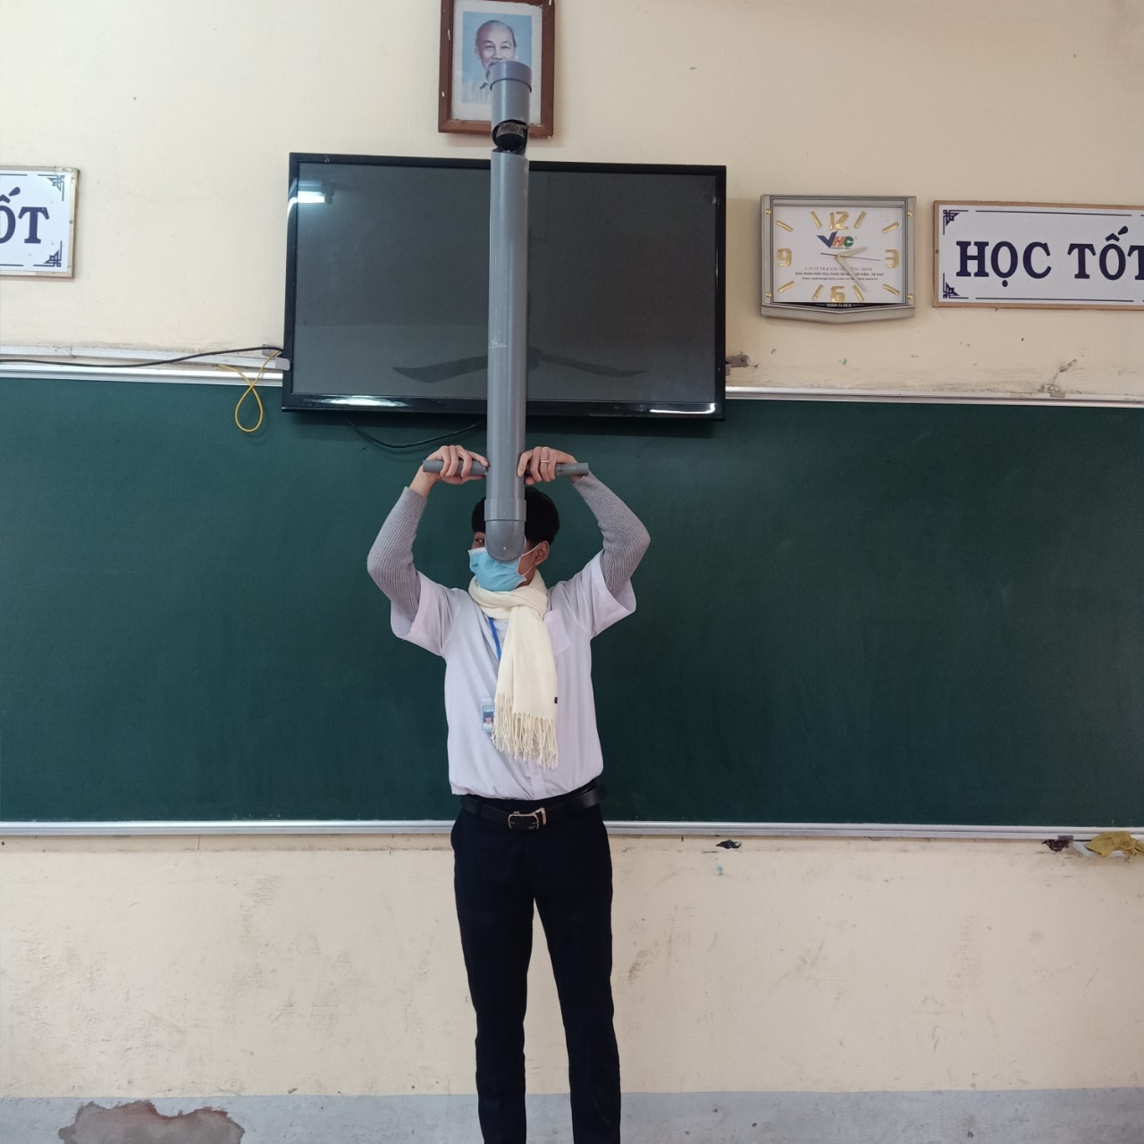

CHỦ ĐỀ: THIẾT BỊ MINH HỌA CHO QUÁ TRÌNH
TÍCH ĐIỆN VÀ PHÓNG ĐIỆN CỦA TỤ ĐIỆN

Nhóm: | Trường THPT Chuyên Lê Quý Đôn - Trường THPT Hướng Hóa
Thành viên:
- Tên chủ đề: Thiết bị minh họa cho quá trình tích điện và phóng điện của tụ điện.
- Mô tả chủ đề
Tụ điện là một loại linh kiện điện tử quan trọng trong các mạch điện. Tìm hiểu về cấu tạo và hoạt động của tụ điện đóng một vai trò rất quan trọng trong việc kết nối kiến thức lí thuyết vật lí lớp 11 với đời sống khoa học, kỹ thuật và công nghệ.
Theo đó, HS tìm hiểu và vận dụng được các kiến thức liên quan đến các bài:
∗ Bài 5 – Lớp 11 CB: Điện thế - Hiệu điện thế
∗ Bài 6 – Lớp 11 CB: Tụ điện
- Mục tiêu
Hoàn thành chủ đề này, quá trình dạy học đạt được các mục tiêu sau:
- Phát triển năng lực khoa học tự nhiên
∗ Biết được tác dụng quan trọng của tụ điện: tích điện và phóng điện
∗ HS hiểu được nguyên tắc cấu tạo của tụ điện; nhận dạng được các loại tụ điện thường dùng.
∗ Hiểu được ý nghĩa các thông số ghi trên tụ điện.
∗ Biết được cách nạp điện cho tụ điện
∗ Trình bày, bảo vệ được ý kiến của mình và phản biện, tôn trọng, học hỏi ý kiến của người khác, nhóm khác.
- Hình thành và phát triển các phẩm chất
∗ Có thái độ tích cực hợp tác trong quá trình hoạt động nhóm
∗ Yêu thích, say mê nghiên cứu khoa học
- Định hướng phát triển năng lực chung
∗ Năng lực giải quyết vấn đề và sáng tạo
∗ Năng lực giao tiếp và hợp tác
- Thiết bị
∗ Tụ điện
∗ Bóng đèn
∗ Pin điện, nguồn điện không đổi
- Tiến trình dạy học
Hoạt động 1: Xác định yêu cầu đối với bản thiết kế mạch nạp điện và mạch phóng điện của tụ điện.
- Mục đích
HS tìm hiểu được đặc điểm cấu tạo của tụ điện, nguồn điện không đổi, bóng đèn.
- Nội dung
∗ Trình bày được cấu tạo của tụ điện
∗ Giáo viên tổ chức cho HS thiết kế được mạch nạp điện và phóng điện qua tụ
- Dự kiến sản phẩm của HS
∗ Bảng mô tả nhiệm vụ của dự án và nhiệm vụ của các thành viên trong nhóm, thời gian thực hiện dự án và các yêu cấu đối với sản phẩm trong dự án.
∗ Bản ghi chép kiến thức mới về sự tích điện và phóng điện trong tụ điện.
- Cách thức tổ chức hoạt động
Bước 1: Đặt vấn đề, chuyển giao nhiệm vụ
Trên cơ sở GV đã giao nhiệm vụ cho HS về nhà tìm hiểu thông tin về tụ điện, bóng đèn, nguồn một chiều.
Bước 2: HS làm thí nghiệm, khám phá kiến thức
∗ GV đặt vấn đề giới thiệu chức năng của tụ điện và định hướng chia HS thành các nhóm nhỏ để làm việc.
∗ GV tổ chức cho HS thảo luận, thiết kế mạch điện.
Hoạt động 2: Tìm hiểu các thông số trên tụ điện, nguồn điện, bóng đèn (Tìm hiểu ở nhà)
- Mục đích
∗ HS tự học các kiến thức liên quan đến điện dung, hiệu điện thế giới hạn của tụ điện, hiệu điện thế định mức của bóng đèn, công suất của bóng đèn, sức điện động của nguồn.
- Nội dung
∗ HS tự học và làm việc nhóm, thảo luận và thống nhất các kiến thức và giải pháp liên quan.
∗ Thiết kế mạch điện và sản phẩm.
- Dự kiến sản phẩm hoạt động của HS
∗ Bài ghi của cá nhân về các kiến thức liên quan
∗ Bản vẽ mạch điện: nạp điện, phóng điện riêng biệt hoặc kết hợp
Mẫu tham khảo của GV:
Sơ đồ mạch tích điện phóng điện
+ Ngắt K2, đóng K1: Tụ điện được nạp điện
+ Ngắt K1, đóng K2: Tụ điện phóng điện
∗ Bài thuyết trình về bản thiết kế
- Cách thức tổ chức hoạt động
∗ Các thành viên đọc các bài học liên quan làm nền tảng kiến thức
∗ Xác định các kiến thức trọng tâm: điện dung, hiệu điện thế giới hạn, hiệu điện thế định mức, công suất, sức điện động.
Hoạt động 3: Trình bày và bảo vệ phương án thiết kế mạch nạp điện và phóng điện của tụ điện.
- Mục đích
∗ HS trình bày được phương án thiết kế mạch nạp điện và phóng điện
∗ HS sử dụng các kiến thức nền để giải thích nguyên lí hoạt động của các mạch điện trên.
- Nội dung
∗ GV tổ chức cho HS từng nhóm trình bày các bản thiết kế mạch điện.
∗ GV tổ chức hoạt động thảo luận cho từng bản thiết kế.
∗ Các nhóm khác và GV nêu câu hỏi và phản biện cho từng bản thiết kế.
∗ Các nhóm trình bày, trả lời câu hỏi, lập luận bảo vệ quan điểm hoặc ghi nhận ý kiến đóng góp phù hợp để hoàn thiện bản thiết kế.
∗ GV chuẩn hóa các kiến thức liên quan cho HS.
- Dự kiến sản phẩm hoạt động của HS
HS cần đạt được sản phẩm là bản thiết kế hoàn chỉnh của mạch nạp điện và phóng điện cho tụ điện.
- Cách thức tổ chức hoạt động
Bước 1: Các nhóm lần lượt trình bày phương án thiết kế mạch điện trong 5 phút. Các nhóm còn lại lắng nghe báo cáo và ghi chép thông tin cần thiết.
Bước 2: GV tổ chức cho các nhóm còn lại nêu câu hỏi, nhận xét về phương án thiết kế của nhóm bạn. Nhóm trình bày trả lời bảo vệ, thu nhận góp ý, đưa ra chỉnh sửa phù hợp nếu cần thiết.
GV đưa ra một số câu hỏi và định hướng HS thảo luận.
Câu 1: Nêu cấu tạo cơ bản của tụ điện.
Câu 2: Giới thiệu các loại tụ điện có trong thiết kế.
Câu 3: Giải thích các thông số trong tụ điện đã sử dụng.
Câu 4: Giải thích các thông số của nguồn điện và đèn.
Câu 5: Tụ điện đã được tích điện có phải nguồn điện không?
Câu 6: Chỉ ra những lưu ý về an toàn điện.
Bước 3: GV nhận xét, tổng kết các kiến thức liên quan, chốt lại các vấn đề cần lưu ý.
Bước 4: GV giao nhiệm vụ cho các nhóm về nhà triển khai lắp mạch điện theo bản thiết kế đã hoàn thiện.
Hoạt động 4: Chế tạo và thử nghiệm mạch nạp điện và phóng điện cho tụ điện
- Mục đích
Các nhóm HS thực hành chế tạo mạch điện theo bản thiết kế đã chỉnh sửa.
- Nội dung
HS làm việc trong thời gian 3 ngày để chế tạo hai mạch điện trên. HS trao đổi với GV khi gặp khó khăn hoặc vướng mắc.
- Dự kiến sản phẩm hoạt động của HS
Kết thúc hoạt động, HS cần đạt được sản phẩm là mạch nạp và phóng điện của tụ điện theo thiết kế hoàn chỉnh.
- Cách thức tổ chức hoạt động
Bước 1: Học sinh tìm kiếm các linh kiện cần thiết
Bước 2: HS lắp các thành phần theo bảng thiết kế để tạo ra sản phẩm.
Bước 3: HS thử nghiệm độ sáng của bóng đèn khi phóng điện. HS điều chỉnh lại thiết kế nếu cần thiết và giải thích lí do cho sự điều chỉnh đó.
Bước 4: HS hoàn thiện bản ghi danh mục các vật liệu và tính giá thành để chế tạo mạch điện.
Bước 5: Học sinh hoàn thiện sản phẩm và chuẩn bị giới thiệu sản phẩm
Hoạt động 5: Trình bày sản phẩm và thảo luận
- Mục đích
∗ HS biết giới thiệu về các mạch nạp và phóng điện đáp ứng các yêu cầu đã đặt ra.
∗ HS biết thuyết trình giới thiệu sản phẩm, đưa ra ý kiến nhận xét, phản biện và giải thích được bằng các kiến thức liên quan.
∗ HS có ý thức về cải tiến, phát triển sản phẩm.
- Nội dung
∗ Các nhóm HS trình bày sản phẩm trước lớp.
∗ Các nhóm lần lượt báo cáo sản phẩm và trả lời các câu hỏi của GV, nhóm bạn.
∗ Nhóm HS đề xuất phương án cải tiến sản phẩm.
- Dự kiến sản phẩm hoạt động
∗ HS cần đạt được sản phẩm là mạch nạp và phóng điện của tụ điện.
- Cách thức tổ chức hoạt động
∗ GV tổ chức cho các nhóm HS trình bày sản phẩm cùng lúc.
∗GV mời HS trình bày, phân tích kiểu dáng, hoạt động và giá thành của hệ thống.
∗ GV và hội đồng thành viên các nhóm tổ chức đánh giá, bình chọn sản phẩm.
∗ GV nhận xét và công bố kết quả chấm điểm sản phẩm.

